Verkeersbesluit instellen gehandicaptenparkeerplaats op kenteken, Koningswinkelstraat nabij nr. 39 te Valkenburg.

BURGEMEESTER EN WETHOUDERS VAN VALKENBURG AAN DE GEUL:

Gelet op:

het bepaalde in de artikelen 15 en 18, 1e lid onder d van de Wegenverkeerswet 1994;
het Algemeen Mandaatbesluit gemeente Valkenburg aan de Geul 2024, op grond waarvan deze bevoegdheid is gemandateerd aan het afdelingshoofd openbare ruimte en beleidsmedewerker openbare ruimte;

Mede gelet op de Wegenwet, de Wegenverkeerswet 1994 (hierna: WVW 1994), het Reglement Verkeersregels en Verkeerstekens 1990 (hierna: RVV 1990), het Besluit Administratieve Bepalingen inzake het Wegverkeer (hierna: BABW) en de Uitvoeringsvoorschriften van het Besluit Administratieve Bepalingen inzake het Wegverkeer (hierna: Uitvoeringsvoorschriften BABW)

Overwegende:
dat de Koningswinkelstraat is gelegen binnen de bebouwde kom van Valkenburg in de gemeente Valkenburg aan de Geul;
dat deze weg in beheer is bij de gemeente Valkenburg aan de Geul;
dat het college van Burgemeester en Wethouders van Valkenburg aan de Geul bevoegd is tot het nemen van dit verkeersbesluit;
dat de gemeentelijke wegencategorisering is opgenomen in het Beleidsplan Verkeersveiligheid Valkenburg a/d Geul, Evaluatie en actualisatie 2012;
dat deze categorisering aansluit op de categorisering, zoals bedoeld in het landelijke beleid Duurzaam Veilig;
dat de koningswinkelstraat gecategoriseerd is als erftoegangsweg (ETW) binnen de bebouwde kom;
dat de verkeersfunctie op een erftoegangsweg ondergeschikt is aan de verblijfsfunctie;
dat een gehandicaptenparkeerplaats op kenteken is aangevraagd aan de Koningswinkelstraat, nabij huisnummer 39;
dat de gemeente Valkenburg aan de Geul vanuit haar rol als wegbeheerder kan overwegen een dergelijke exclusieve parkeergelegenheid te realiseren, rekening houdend met relevante omgevingsfactoren;
dat de aanvrager beschikt over een geldige gehandicaptenparkeerkaart;
dat aanvrager niet beschikt over parkeerruimte op eigen terrein;
dat een geschikte locatie voor een gehandicaptenparkeerplaats op kenteken is gevonden aan de Koningswinkelstraat, nabij huisnummer 39;
dat in de nabijheid van dit adres openbare parkeerplaatsen beschikbaar zijn maar de parkeerdruk in de omgeving vaak hoog is;
dat daardoor de loopafstanden tot de woning van aanvrager groot kunnen zijn;
dat het van belang is dat de betrokkene zoveel mogelijk in de gelegenheid wordt gesteld om deel te nemen aan het maatschappelijk verkeer;
dat deze maatregel gerealiseerd kan worden door het markeren van een parkeervak op de Koningswinkelstraat nabij huisnummer 39 en het plaatsen van bord E6 van bijlage 1 van het RVV 1990 met een onderbord waarop het kenteken van het betreffende voertuig staat vermeld;
dat (overige) belanghebbenden niet onevenredig benadeeld worden met de realisatie van een gehandicaptenparkeerplaats nabij dit adres;
dat gelet op artikel 2 van de WVW 1994 de hiervoor genoemde verkeersmaatregel strekt tot het beschermen van weggebruikers en passagiers en het in stand houden van de weg en het waarborgen van de bruikbaarheid daarvan;
dat het zoveel mogelijk waarborgen van de vrijheid van het verkeer in het geding is bij het treffen van deze verkeersmaatregel;
dat gelet op voorgaande overwegingen het zoveel mogelijk waarborgen van de vrijheid van het verkeer van ondergeschikt belang wordt geacht;
dat gelet op artikel 24 van het BABW overleg is gevoerd met de Taakveldhouder Verkeer, politie basisteam Heuvelland en dat deze hierop positief heeft geadviseerd;
dat de politie heeft ingestemd met de hierna genoemde verkeersmaatregel;
dat, gelet op artikel 26 van het BABW, dit besluit bekendgemaakt wordt door publicatie in het Gemeenteblad, waarna de stukken na publicatiedatum gedurende 6 weken ter inzage liggen bij het Klant Contact Centrum (KCC) van Valkenburg aan de Geul, Geneindestraat 4 te Valkenburg.

Besluiten:
Het college van burgemeester en wethouders van Valkenburg aan de Geul besluit:
tot het instellen van een gehandicaptenparkeerplaats op kenteken op de Koningswinkelstraat nabij huisnummer 39 te Valkenburg;
deze kentekengebonden gehandicaptenparkeerplaats aan te wijzen, door middel van het plaatsen van het bord E06 van bijlage 1 van het RVV 1990 en het onderbord model OB309, waarop het kenteken van het bij de aanvrager in gebruik zijnde voertuig staat vermeld;
een en ander overeenkomstig onderstaande situatieschets.

Situatieschets:
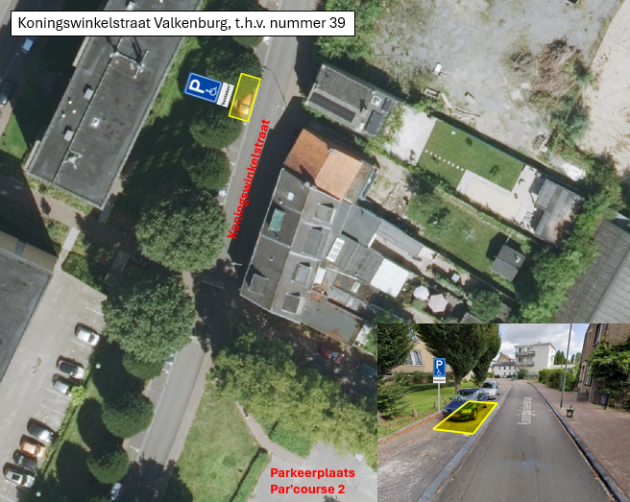

Valkenburg aan de Geul, 11 juni 2025,

BURGEMEESTER EN WETHOUDERS VAN VALKENBURG AAN DE GEUL
Namens dezen,

C. Zilverberg
Beleidsmedewerker Openbare Ruimte

Bezwaar
Bent u het niet eens met dit besluit? Dan kunt u binnen zes weken na dagtekening van dit besluit (zie datumstempel) bezwaar maken. Als verzenddatum van uw bezwaar geldt de poststempel op uw bezwaarschrift.

Stuur uw bezwaarschrift naar:
Het college van burgemeester en wethouders van de Gemeente Valkenburg aan de Geul
Postbus 998
6300 AZ Valkenburg

Vermeld in uw bezwaarschrift altijd:
uw naam, adres en telefoonnummer;
de datum waarop u het bezwaarschrift schrijft en uw handtekening;
het besluit waartegen u bezwaar maakt, met datum en referentienummer van het besluit;
waarom u bezwaar maakt.

Het is ook mogelijk het bezwaarschrift digitaal in te dienen. Meer informatie en het formulier is te vinden via www.valkenburg.nl/bezwaar. Voor het digitaal indienen van een bezwaarschrift heeft u een DigiD nodig.

Na ontvangst informeert de gemeente u over de manier waarop uw bezwaarschrift wordt behandeld.
Dient iemand anders namens u een bezwaarschrift in? Stuur dan een machtiging mee.

Schorsende werking
Het indienen van een bezwaarschrift heeft geen schorsende werking. Dat wil zeggen: het besluit waartegen u bezwaar maakt, blijft geldig totdat over uw bezwaar is beslist.

Spoed? Voorlopige voorziening
Bij grote spoed kunt u (tegen kosten) een zogeheten voorlopige voorzieningen aanvragen. Dat is een spoedprocedure waarmee het genomen besluit tijdelijk kan worden ingetrokken en/of andere maatregelen kunnen worden getroffen. Een voorlopige voorziening vraagt u aan bij:
De voorzieningenrechter van de rechtbank Limburg,
Sector Bestuursrecht
Postbus 950
6040 AZ Roermond

U kunt ook digitaal een voorlopige voorziening indienen bij de rechtbank via https://loket.rechtspraak.nl/bestuursrecht. Daarvoor moet u wel beschikken over een elektronische handtekening (DigiD). Kijk op de genoemde website voor de precieze voorwaarden.

Informele oplossing
Weet u niet zeker of u deze bezwaarschriftenprocedure wilt volgen of wilt u met ons overleggen over een oplossing voor uw probleem? De mogelijkheid bestaat om uw bezwaar informeel te behandelen. Dit kan bijvoorbeeld door middel van mediation.

